Самое вонючее вещество
Многие органически соединения имеют неприятный запах. Так, очень противно пахнет пиридин, резким раздражающим запахом и слезоточивыми свойствами обладает акролеин. А целый класс серусодержащих соединений – меркаптаны (тиолы) – прочно удерживают призовые места на звание самых дурно пахнущих соединений. Так, низшие меркаптаны обладают «букетом», из которого можно выделить запахи гнилого лука и тухлой капусты, ощущающиеся в очень малых концентрациях. Поэтому, например, метил- и этилмеркаптаны (CH₃SH и C₂H₅SH) используются в качестве добавок к бытовому газу, чтобы по запаху обнаружить утечку. А еще, меркаптаны взяли «на вооружение» скунсы, живущие в Северной и Южной Америке. Омерзительный запах выбрасываемой ими струи отпугивает любых хищников и просто любопытных.
Но все же пальму «вонючего первенства» удерживает тиоацетон – сернистый аналог обычного ацетона, в котором атом кислорода заменен на атом серы.
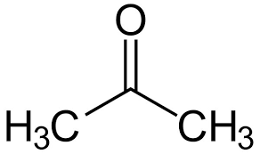  ацетон | 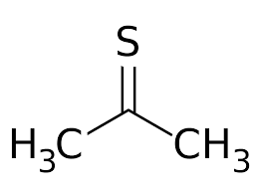  тиоацетон
Вот что пишут про тиоацетон:
«Но самым неприятным запахом был, вероятно, запах, приведший к эвакуации г. Фрайбурга в 1889 г. Попытка синтезировать тиоацетон крекингом его тримера, тритиоацетона, привела к появлению «отвратительного запаха, который быстро распространился по большей части города, вызвав обмороки, рвоту и паническое бегство. Дальнейшая работа в лаборатории была прекращена».
Сотрудники исследовательского центра фирмы Esso на юге Оксфорда повторили безрассудную попытку провести крекинг тримера тиоацетона в 1967 г. Послушаем их рассказ: «Недавно мы столкнулись с запахом, отвратительнее которого еще не встречали. В начале экспериментов из колбы с остатками реакционной смеси выбило пробку. И хотя она тут же была вставлена на место, коллеги, работавшие в здании, расположенном на расстоянии почти 200 м, немедленно начали жаловаться на тошноту. Когда двое химиков, изучавших крекинг очень малых количеств тримера тиоацетона, зашли в ресторан, их встретили недовольные взгляды окружающих и они почувствовали настоящее унижение, когда официантка стала разбрызгивать вокруг них дезодорант. Неожиданно оказалось, что при разбавлении запах только усиливается. Поэтому химики, работавшие в самой лаборатории, не чувствовали непереносимой вони и искренне отрицали свою вину, поскольку они работали в герметично закрытой системе. Но они сами убедились в том, что виноваты, когда вместе с другими наблюдателями их разместили в разных местах вокруг здания лаборатории на расстоянии ~400 м, а затем одну каплю гем-ацетондитиола или маточника, оставшегося после кристаллизации грязного тримера тиоацетона, поместили на часовом стекле в вытяжной шкаф. Через несколько секунд с подветренной стороны наблюдатели почувствовали тот же отвратительный запах».

Цит. по: Дж. П. Клейден, Н. Гривс, С. Уоррен, П.Д. Уозерс. Органическая химия, т.1.
Про запахи см. также ссылка

https://docs.google.com/document/d/1GBSze9DC8fU_fbNTShaujY4nfeDhlMyG/edit?usp=sharing&ouid=107838090390891967720&rtpof=true&sd=true

